编号：0983-2022
不符合项报告
企业名称： | 大庆市镁华仪仪表衡器有限公司 | 不符合报告编号： | 01
受审核部门: 办公室 陪同人员:韩笑
不符合事实描述：
抽查发现办公室提供的JJG/226-2001《双金属温度计检定规程》，该标准已作废，该标准已更新为JJF/T1908-2021《双金属温度计校准规范》，不符合GB/T19022-2003标准中 6.2.1条款的规定要求。
不符合认证审核准则条款号：GB/T19022-2003标准中6.2.1程序条款
不符合程度：主要不符合____；次要不符合___√__；
审核员(签名)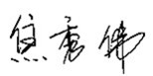 陪同人员(签名)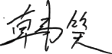
企业部门代表（签名）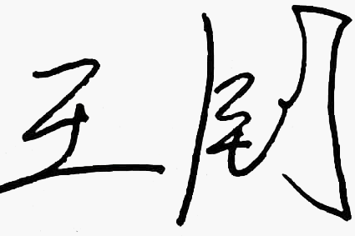
日期:2022.8.15
纠正措施:
立即将该标准更新，同时检查企业在用的其它标准，及时更新，杜绝类似问题的发生。

企业部门代表签名: 审核员签名:
纠正措施完成情况:
纠正措施已完成整改，符合要求，同意关闭。

审核组代表签名: 日期：2022.8.15
可另附页

